**Universidad Autónoma de Nuevo León**

**Facultad de Ingeniería Mecánica y Eléctrica**

**Laboratorio de Biomecánica**

**Práctica 3: diseño de la estructura de un panoramico**

*Catedrático: M.C. Yadira Moreno Vera*

**Equipo 4**

**Datos del equipo:**

|  |  |  |
| --- | --- | --- |
| **Nombre** | **Matrícula** | **Carrera** |
| Luis Alberto Pinzon Garcia | 1640007 | IMC |
| Luis Carlos Gómez Espinoza | 1926227 | IMC |
| César Mauricio Alvarez Olguín | 1910330 | IMC |
| Mauro Alberto Hernández Saldaña | 1925229 | IMC |
| Mauricio Martinez Tovar | 1862673 | IMC |
| Eduardo Rodriguez Montalvo | 1991965 | IMC |

Fecha de entrega: 18 de Septiembre de 2022

Hora: V2 Brigada: 214

*Semestre: Agosto - Diciembre 2022*

**Objetivo:**

El estudiante deberá presentar una propuesta de análisis de formas y de la programación para la ejecución de la optimización (descripción funcional) de características de trabajo específicas que presenta la(s) ventaja(s).

**1) Nombre y definición de la forma GEOMETRÍA.**

Un panorámico es un anuncio de grandes dimensiones que se coloca principalmente a las orillas de las avenidas más concurridas con la finalidad de atraer a la gente hacia los productos anunciados con el gran tamaño de la publicidad.

Un panorámico debe de cumplir con ciertas características, algunas de estas son las siguientes:

**1.- Soporte firme**

Una de las características más importantes para el diseño de un panorámico es como este va a estar soportando a la tierra, ya que al ser el único soporte debe de ser capaz de sostener el peso del mismo panorámico y además los fuertes vientos que ejerzan fuerzas sobre el mismo.

**2.- Buena área útil de anuncio**

Para que el panorámico sea de utilidad, el marco que sostendrá el anuncio debe ser de un buen tamaño, y que este se acople ya sea a el o los soportes que lo sostengan de una manera que no altere la visibilidad del espectador

**3.- Resistencia a fuertes vientos**

La forma de los soportes del marco superior deben de ser capaces de atenuar las fuerzas de los vientos que choquen sobre el área del anuncio para que estos no generen fuerzas suficientes que puedan tirar el anuncio.

**4.- Fácil acceso superior**

Uno de los últimos parámetros a tomar en cuenta es que deben de tener una forma de acceder fácilmente a su parte superior, para que sea de fácil manera subir a cambiar el anuncio o realizar reparaciones en el marco.

|  |
| --- |
| **DEFINICIÓN DE LA PROGRAMACIÓN** |

La optimización topológica es una técnica que se encuentra englobada dentro del campo de análisis estructural. Su objetivo es él aligeramiento estructural manteniendo las funcionalidades mecánicas de componente. A su vez, ofrece un nuevo concepto de diseño estructural enfocado a aquellas aplicaciones donde el peso del componente es crucial.

En otras palabras, esta optimización consiste en utilizar un software concreto para poder eliminar el material que no posee los soportes. Comienza con la creación de un modelo 3D en la fase de borrador, en el que se aplicaran las diferentes cargas o fuerzas para la pieza. Seguido a esto, el software se encarga de calcular todas las tensiones aplicadas.

La geometría final, que cumple con los requisitos mecánicos y de diseño, se puede obtener finalmente después de alisar la pieza.

Como se utilizó el mismo código de optimización implementado en la práctica anterior (práctica 1), se reciclo algunos datos importantes para explicar cómo funciona este tipo de código:

Se presenta una implementación compacta en matlab de un código de optimización de topología de 99 líneas, el objetivo de éste es la minimización del cumplimiento de estructuras cargadas estáticamente.

El número total de líneas de entrada de matlab es 99, aquí se incluye el optimizador y la subrutina de elementos finitos. asimismo las 99 líneas son divididas en:

* 36 líneas para el programa principal.
* 12 líneas para el optimizador basado en criterios de optimización.
* 16 líneas para un filtro de independencia de malla.
* 35 líneas para el código de elemento finito.

El código se utiliza para optimización estructural, en casos múltiples de carga, esquemas alternativos de independencia de malla, áreas pasivas, etc.

|  |
| --- |
| **FORMA DE LA GEOMETRÍA** |

Para poder encontrar un buen diseño para un panoramio, debemos de tomar en cuenta que es lo que reacciona sobre él para analizar qué es lo que se va a ver afectado en el sistema.

Los panorámicos se exponen a altas ráfagas de viento, por lo que su estructura ocupa ser muy rígida para soportar estas fuerzas. El espacio de diseño a evaluar será de 2 dimensiones, las cargas y los apoyos de observan en la siguiente figura.

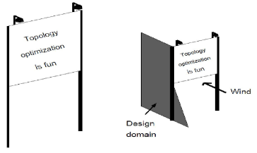

Para poder realizar este diseño se deben de tomar ciertas características antes de realizar el análisis, como lo son:

* Fracción volumétrica aproximada de 0.20%
* El panorámico es de gran rigidez
* El material del marco y las patas son el mismo

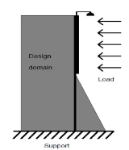

**2) Estado del Arte.**

**–ANUNCIOS PANORAMICOS–**

Los Anuncios Espectaculares son anuncios de gran formato impresos sobre un material resistente, como la lona y el vinilo, este es colocado sobre una estructura de gran tamaño, esto lo hace uno de los medios con mayor visibilidad y alto impacto dentro del ámbito publicitario.

Los Espectaculares son uno de los medios preferidos en la publicidad exterior, pueden ser de muchos tamaños, además se les encuentra en su mayoría dentro de la ciudad dentro de puntos estratégicos.

También conocidos como vallas o panorámicos, se destacan por su impacto visual a gran distancia y son ideales para cubrir mercados segmentados por ubicación. Al ubicarse en puntos estratégicos, impactan principalmente a audiencias clave en movimiento ; ya sea en transporte público, automóvil o caminando. Este medio exterior está diseñado para transmitir un mensaje de manera rápida, clara y concisa.

Visibilidad: Pueden verlo tanto conductores como transeúntes, entre más poblada esté la zona alrededor del anuncio, obtienes mayores vistas.

Alto Impacto: El uso de mensajes simples, acompañado de elementos a gran tamaño así como colores llamativos hace que el mensaje se transmita fácilmente por su impacto visual.

Estratégico: Debido a la cantidad de puntos de localización de los panorámicos, tienes más altas posibilidades de llegar a la mente de tu consumidor.

**–ANÁLISIS DE LA ESTRUCTURA–**

Ahora hablaremos un poco sobre el estudio de análisis paramétrico de estructuras tipo mamparas elevadas las cuales son susceptibles a los efectos de las acciones de empuje de viento debido a su configuración geométrica, tomando como punto principal de estudio el pedestal de soporte del mismo.

Este tipo de estructura aparentemente es muy sencilla porque cuenta solamente con tres partes principales que son: la mampara, el pedestal y la cimentación;

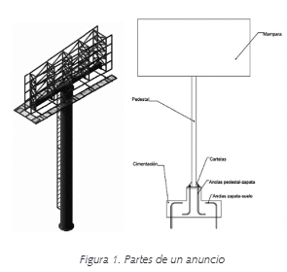

En esta imagen se muestran esquemáticamente estas tres partes. Sin embargo, vista en forma minuciosa, una mampara consta de varios componentes y accesorios que hacen que esta estructura sea realmente muy compleja tanto en su diseño estructural, como en su construcción y también en su comportamiento sobre todo ante viento como el producido por huracán o tromba. Tanto la cimentación como el pedestal y la mampara elevada pueden constar de diversos elementos tales como: anclas suelo–zapata, vigas estabilizadoras, anclas pedestal–zapata, lastres, placas-base, acartelamientos, el tubo del pedestal, escaleras externas e internas, andamios, placas de conexión pedestal-mampara, travesaño principal de la mampara, placas verticales del travesaño, armaduras, pernos de sujeción, láminas de la mampara, accesorios de iluminación, ganchos o argollas de sujeción, travesaños secundarios; además, se tienen diversos elementos de sujeción o conexión tales como pernos, tornillos, remaches, soldaduras, etc.

**–OPTIMIZACIÓN TOPOLÓGICA–**

La optimización topológica es una técnica que pertenece al análisis estructural, y consiste, básicamente, en analizar un componente o estructura y, en función de cómo se cargue, eliminar material ahí donde no es necesario.

En el proceso de optimización topológica, se deben de tener en cuenta varios aspectos; el espacio de diseño, el o los casos de carga que va a sufrir la pieza en cuestión, el material y la tecnología con que se va a realizar su fabricación, la reducción de costes mediante la minimización de soportes y aprovechamiento de la cuba de impresión, en caso de utilizar tecnologías aditivas, y muchos más.

A continuación, se expone de manera visual y representativa, los pasos para llevar a cabo una “Optimización Topológica” adecuada:

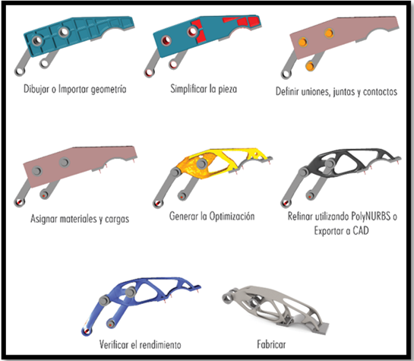

“Pasos para una Optimización Topológica”

Los principales beneficios que este tipo de optimización nos brinda, son los siguientes:

* Reducción de peso y volumen
* Maximizar la resistencia
* Aprovechamiento de la cuba de fabricación
* Reducción de costes
* Minimiza los tiempos de fabricación
* Diseños orgánicos y más atractivos

El número total de líneas de entrada de Matlab es de 99, incluyendo el optimizador y la subrutina de elementos finitos.

Las 99 líneas están divididas en 36 líneas para el programa principal, 12 líneas para el optimizador basado en criterios de optimización, 16 líneas para un filtro de dependencia de malla y 35 líneas para el código de elementos finitos.

Excluyendo las líneas de comentario y las asociadas a la salida y al análisis de elementos finitos, se observa que sólo se necesitan 49 líneas de entrada, de Matlab para resolver un problema de optimización topológica bien planteado.

Añadiendo tres líneas adicionales, el programa puede resolver problemas con múltiples casos de carga. El código está pensado para fines educativos.

**3) Propuesta de diseño de la geometría, alcances y limitaciones.**

La propuesta de diseño de geometría para esta práctica es realizar la estructura de un panorámico, donde estaremos utilizando el programa que realizamos con las anteriores prácticas del laboratorio para la optimización topológica con el fin de obtener sus alcances y limitaciones.

La geometría que estaremos realizando en la programación en el software de Matlab, es la siguiente:

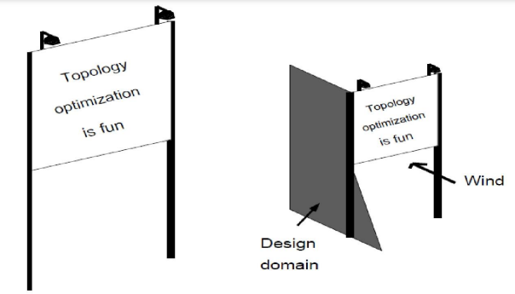

Propuesta de diseño de estructura de un panorámico.

**4) Pasos del desarrollo de la programación.**

Para empezar tenemos que editar nuestro script topp, se tiene guardado como topp3, para poder ingresar las fuerzas que requerimos, si observamos nos encontramos con 5 y para cambiar el anclaje del espacio de diseño a otra posición se tiene que cambiar la línea con la instrucción fixeddofs, para esto se modificarán las siguientes líneas:

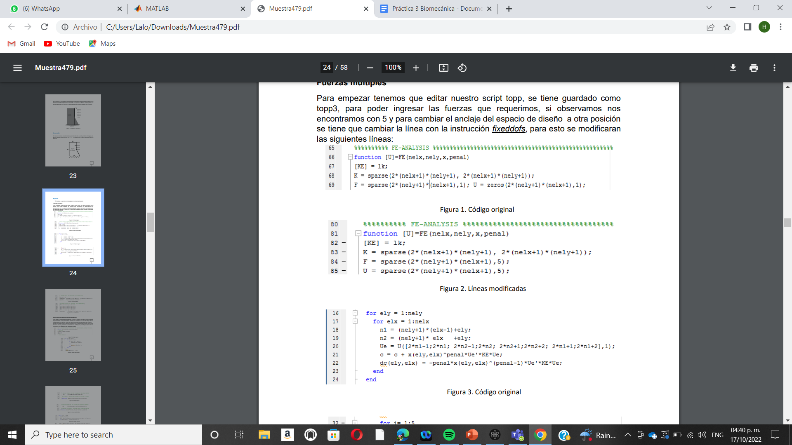

**Figura 1.** Código original

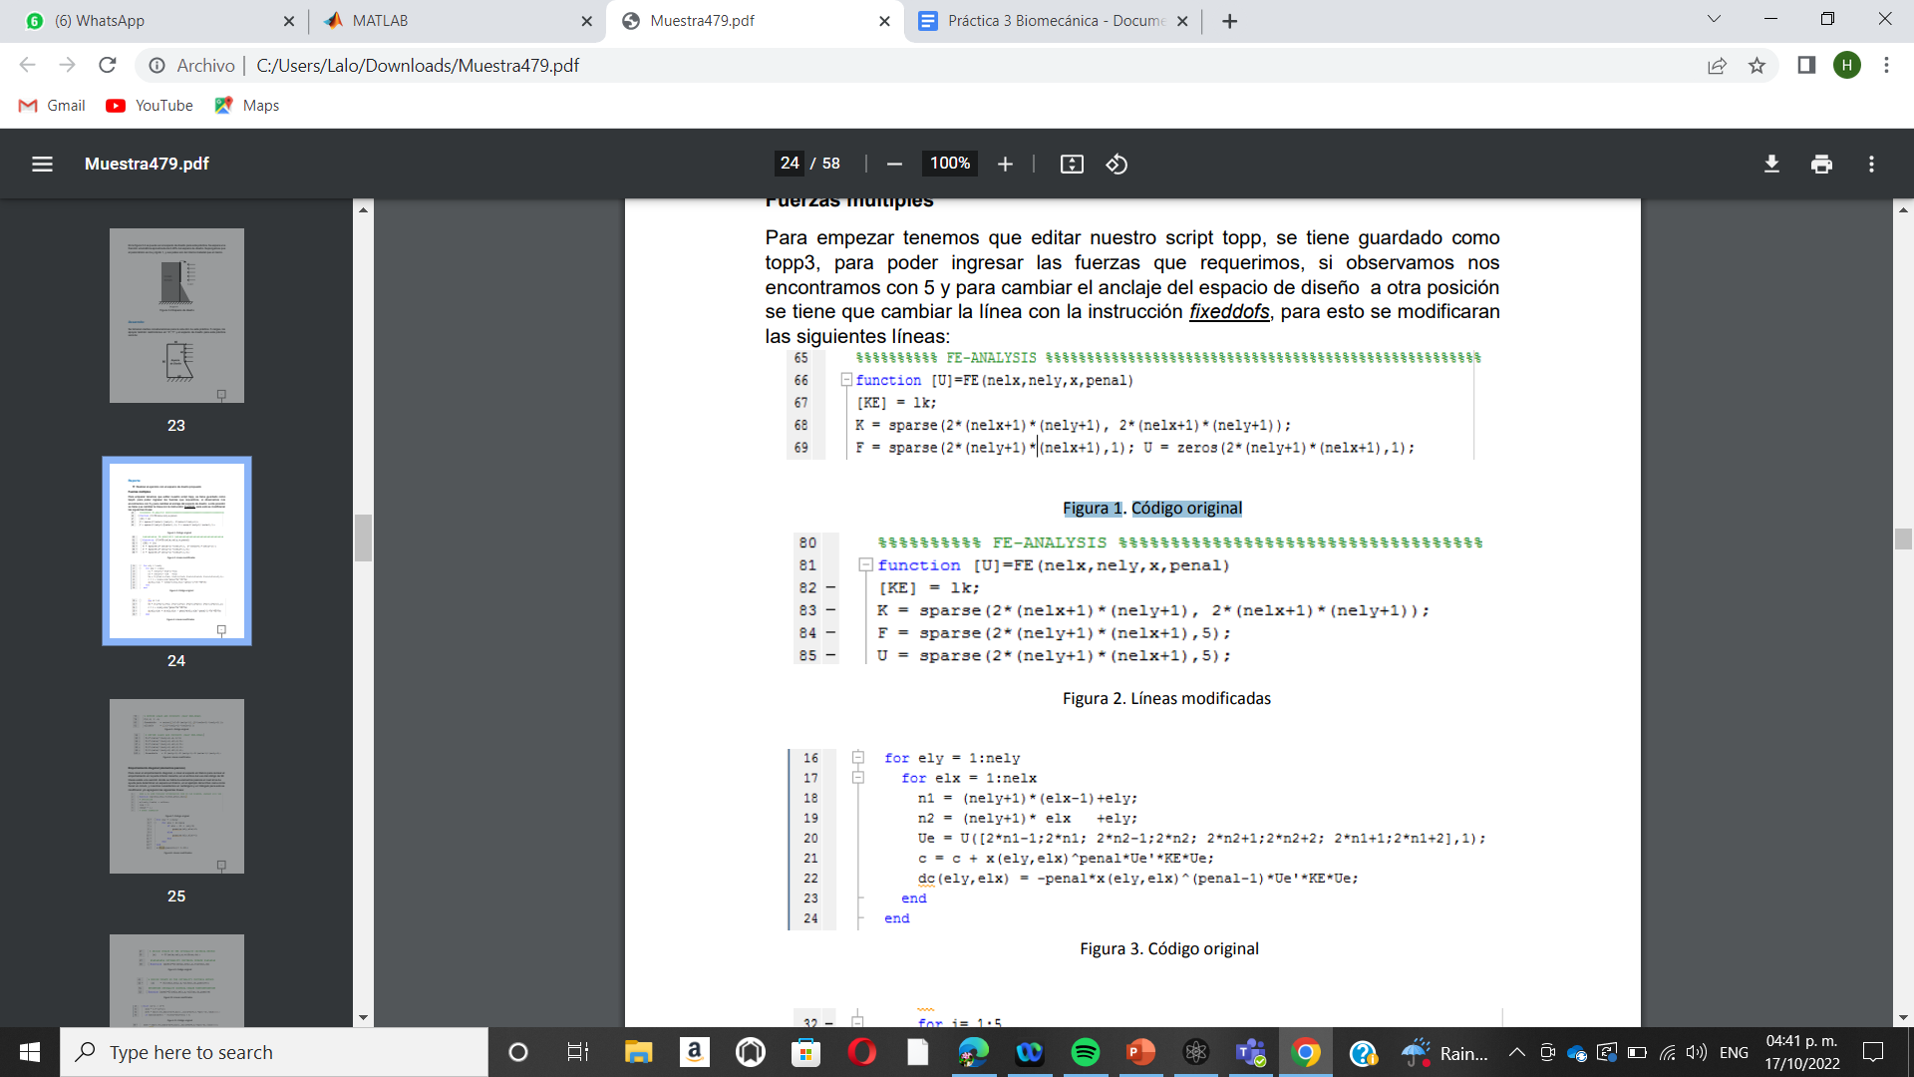

**Figura 2.** Líneas modificadas

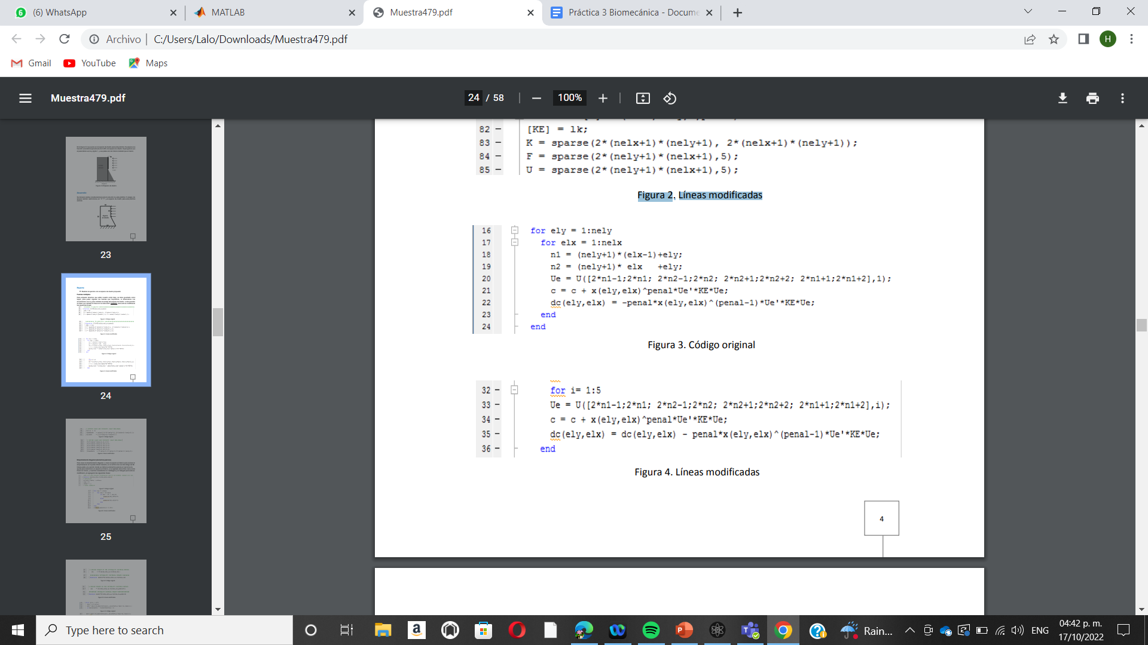

**Figura 3.** Código original

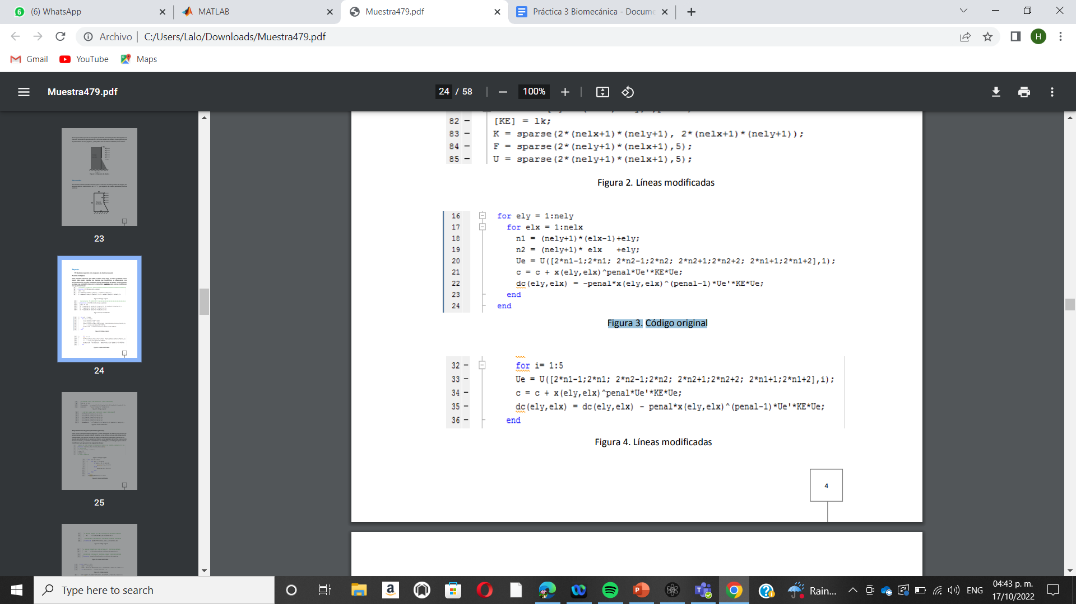

**Figura 4.** Líneas modificadas

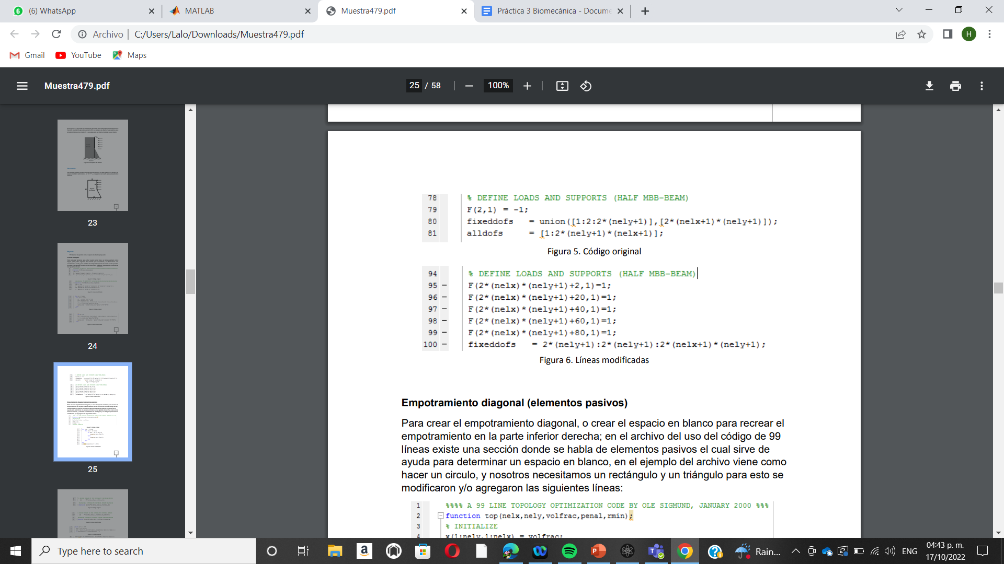

**Figura 5.** Código original

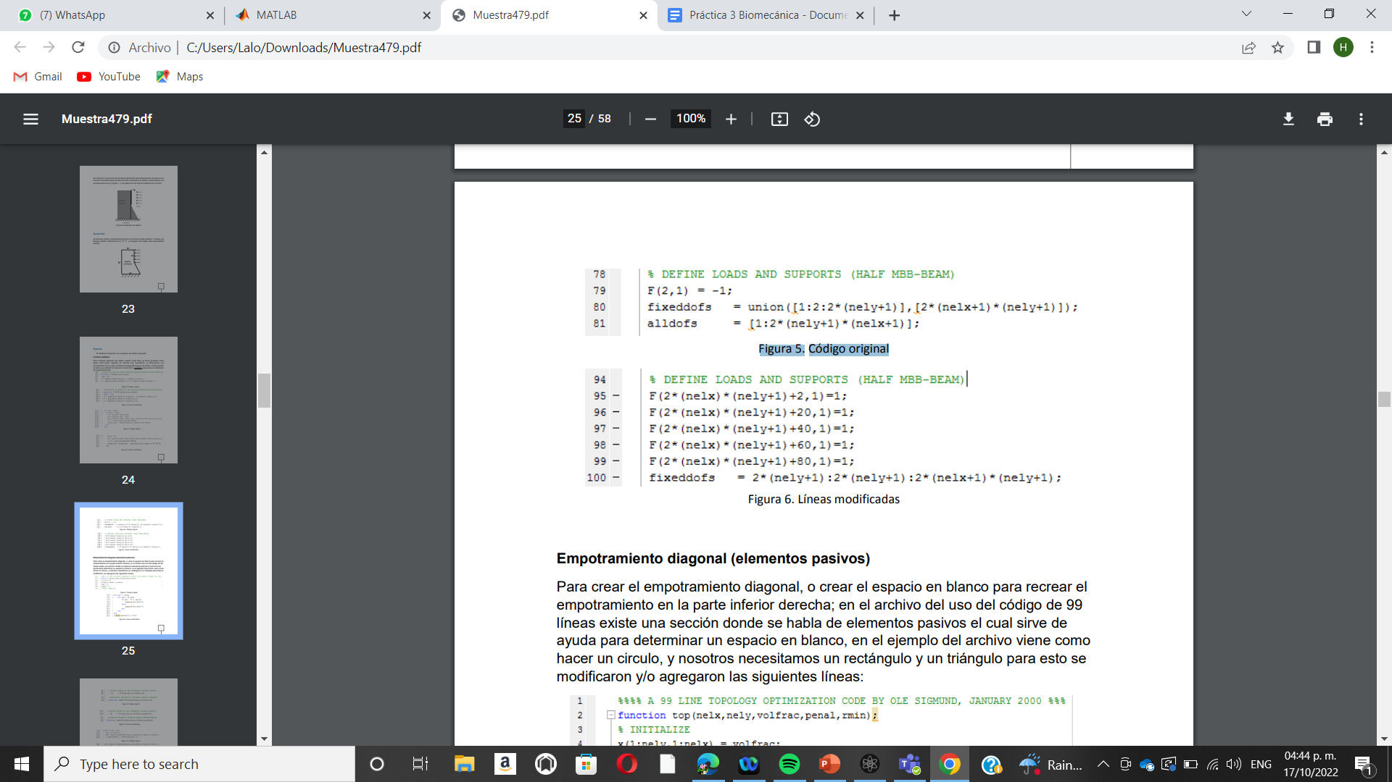

**Figura 6.** Líneas modificadas

Para crear el empotramiento diagonal, o crear el espacio en blanco para recrear el empotramiento en la parte inferior derecha; en el archivo del uso del código de 99 líneas existe una sección donde se habla de elementos pasivos el cual sirve de ayuda para determinar un espacio en blanco, en el ejemplo del archivo viene como hacer un círculo, y nosotros necesitamos un rectángulo y un triángulo para esto se modificaron y/o agregaron las siguientes líneas:

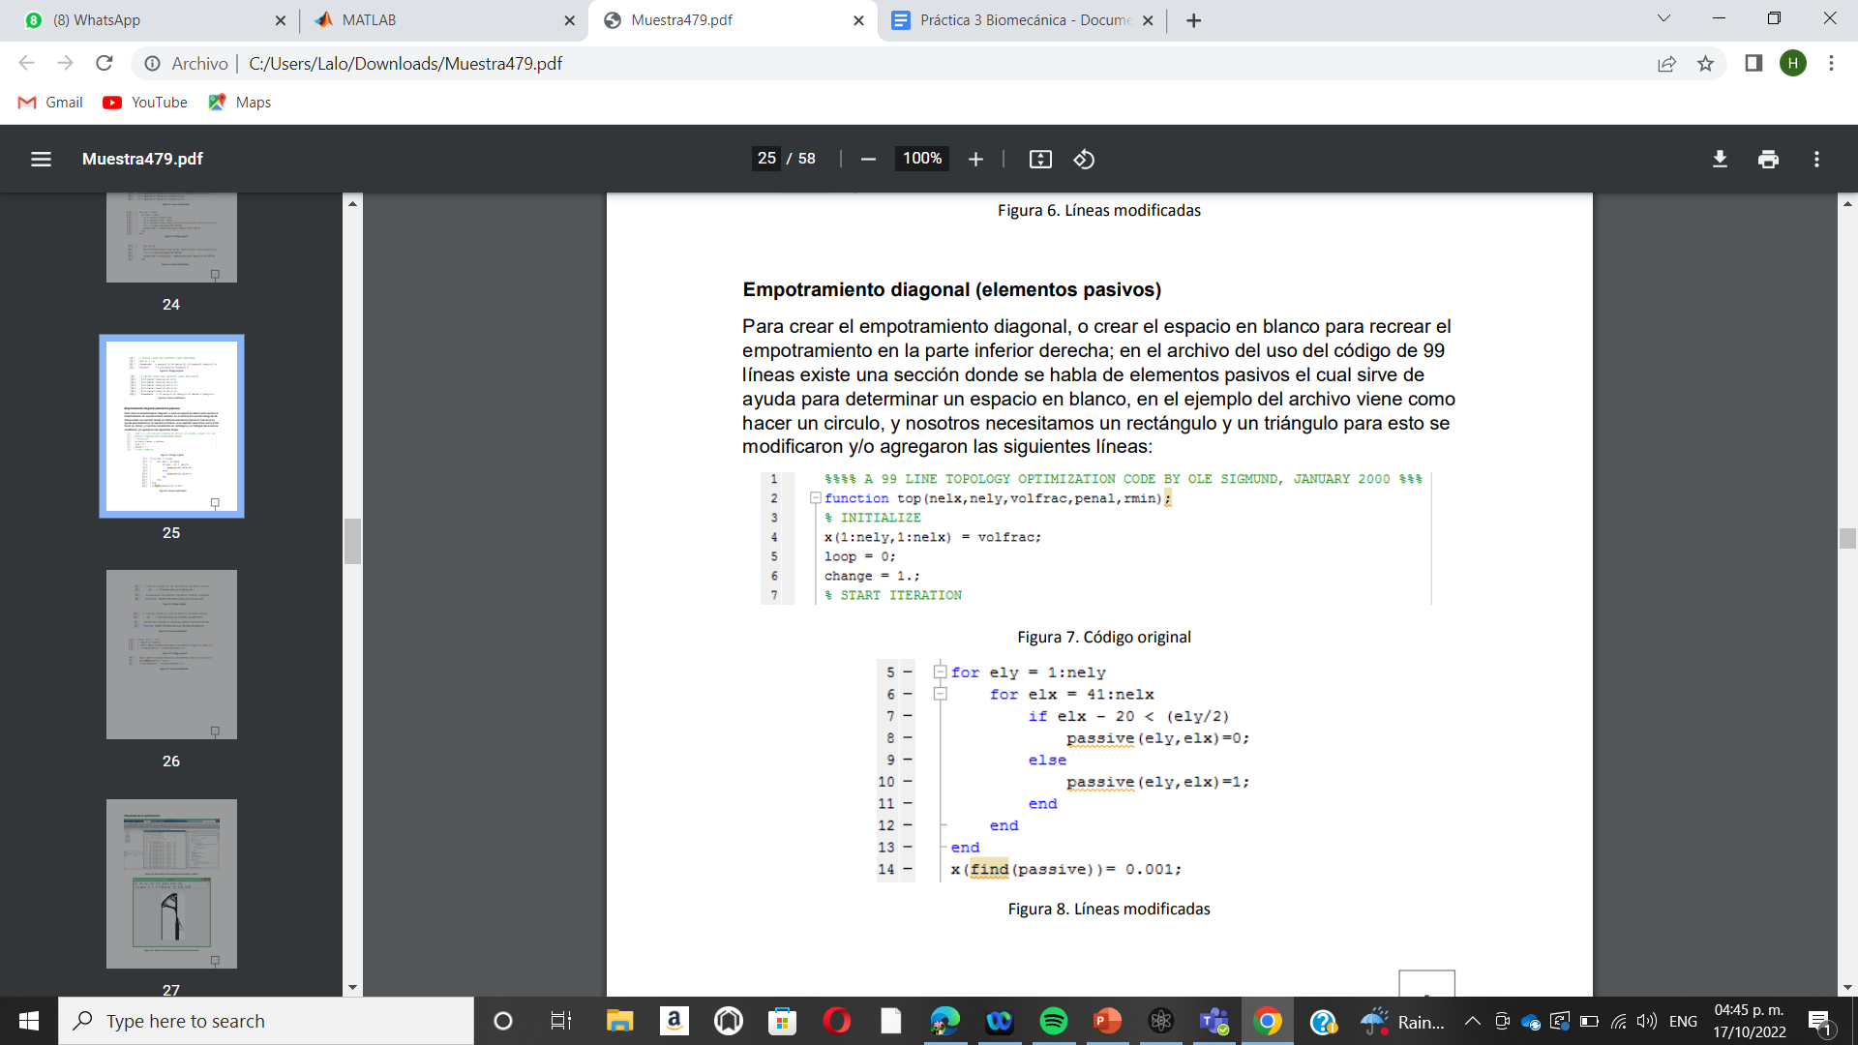

**Figura 7.** Código original

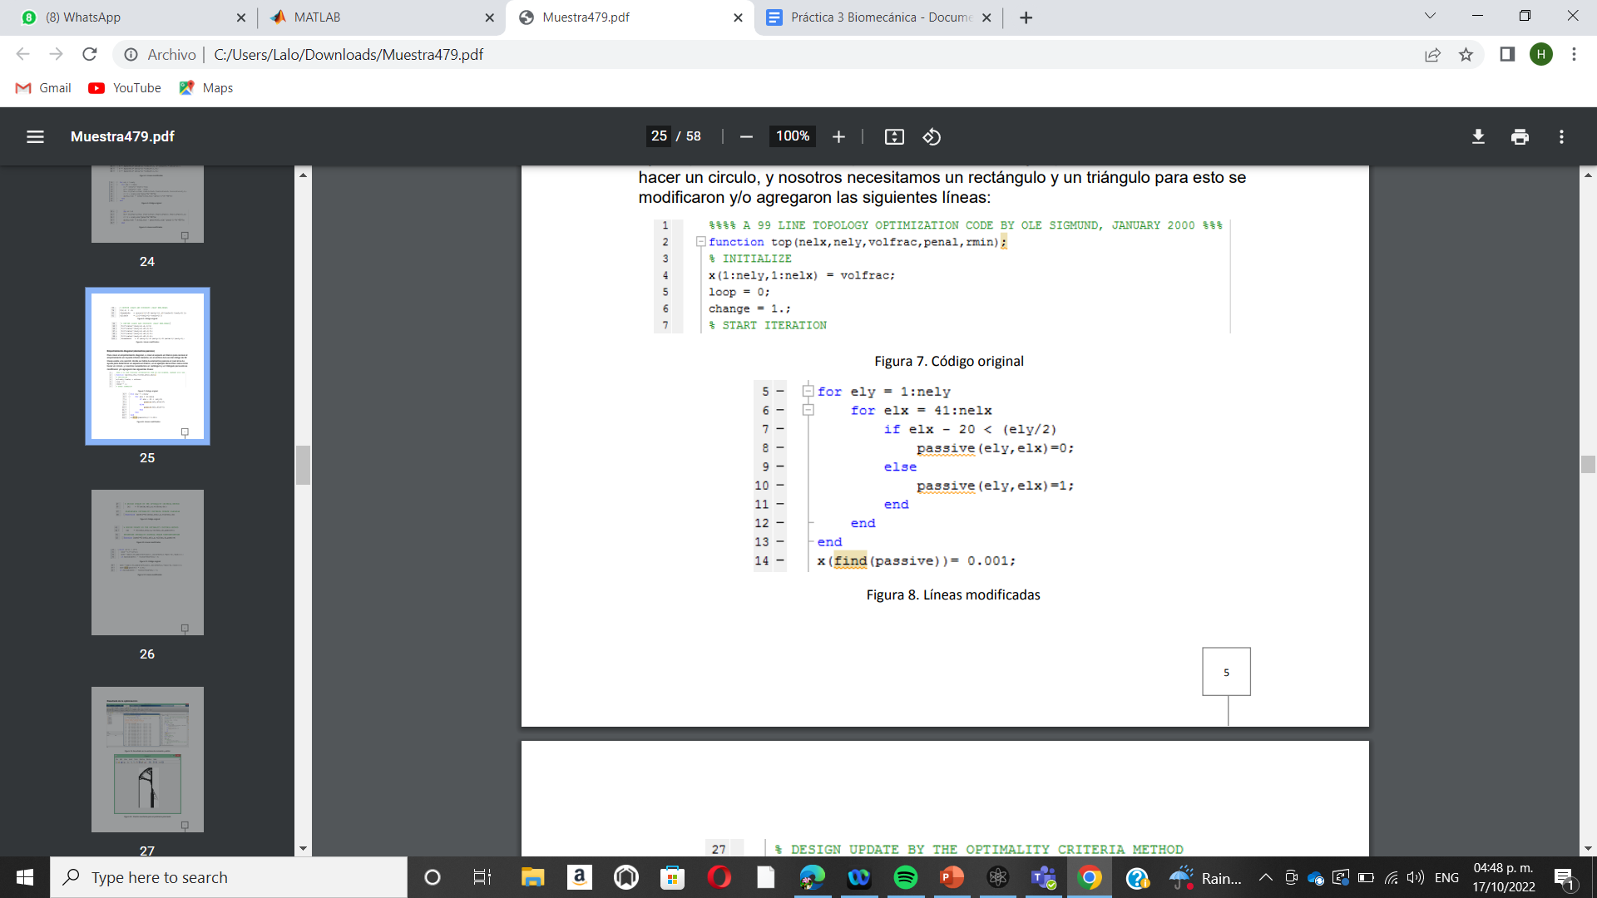

**Figura 8.** Líneas modificadas

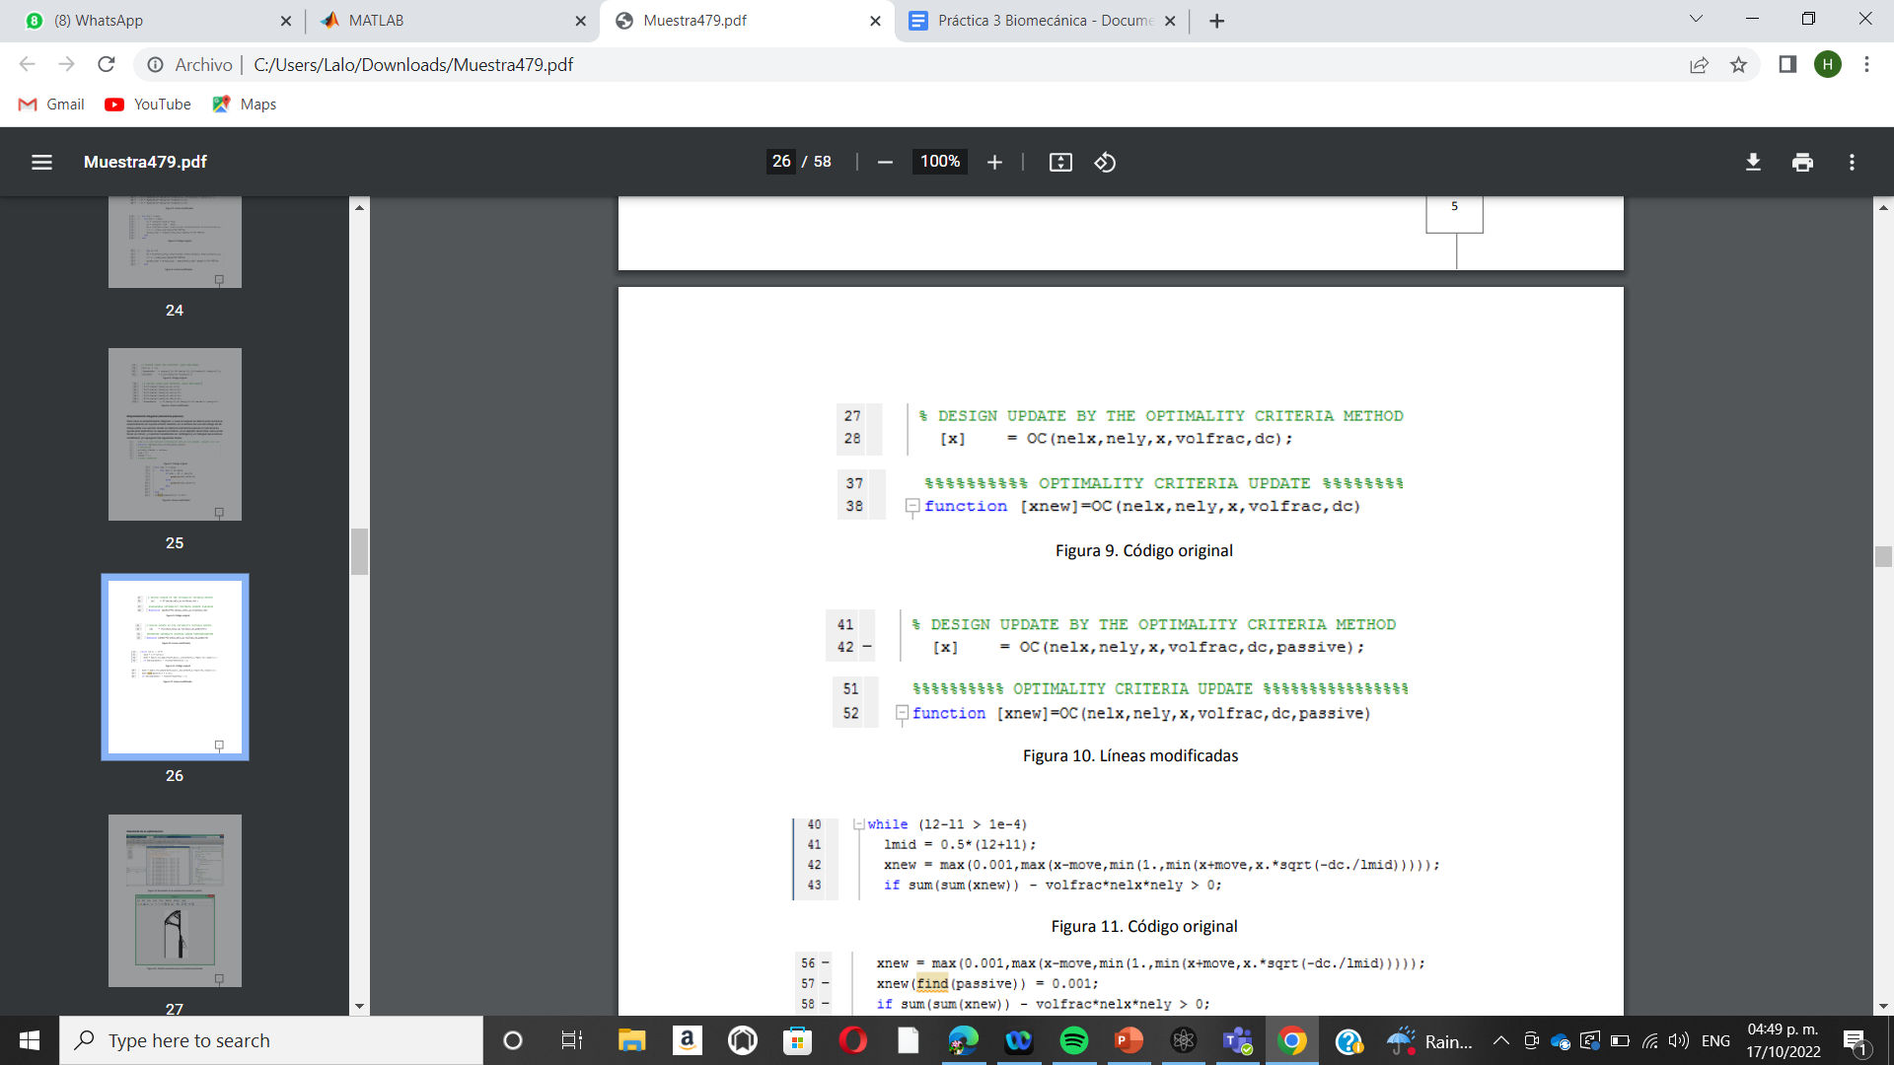

**Figura 9.** Código original

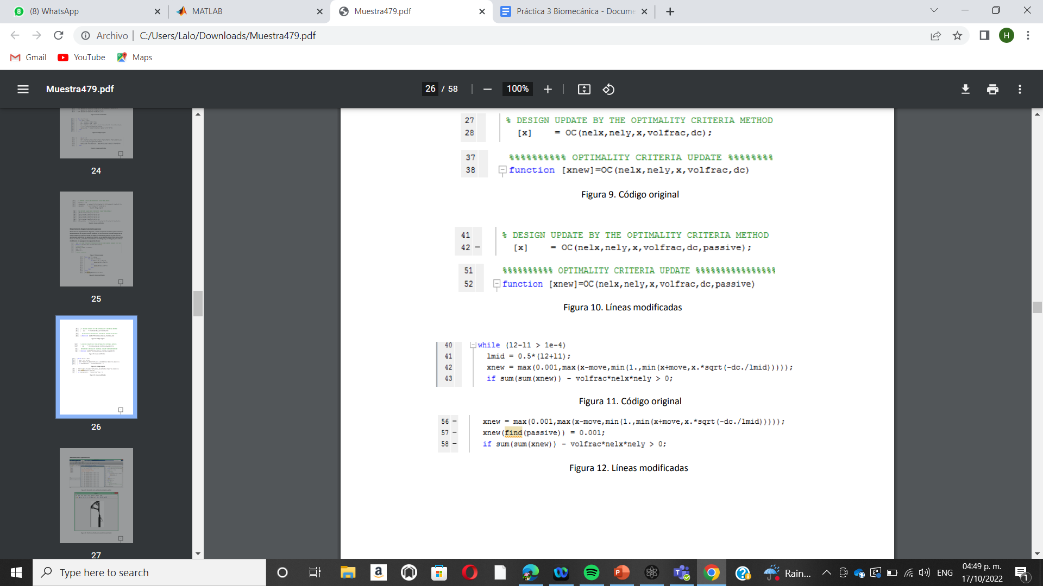

**Figura 10.** Líneas modificadas

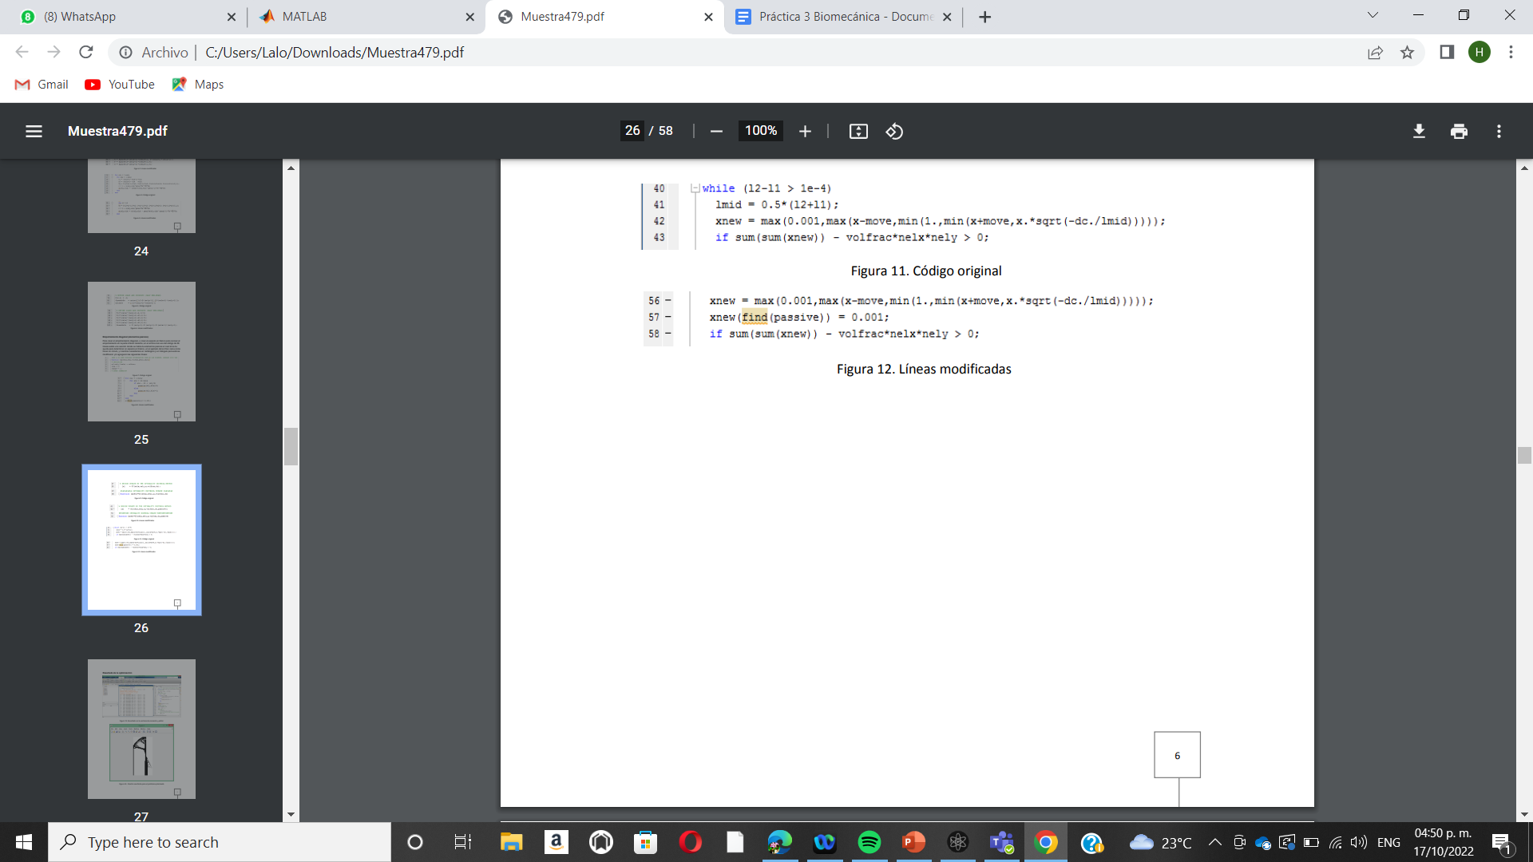

**Figura 11.** Código original

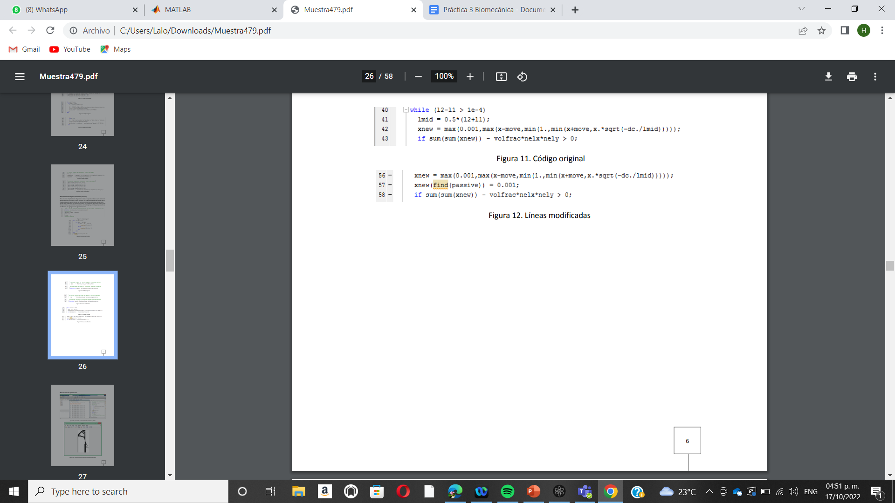

**Figura 12.** Líneas modificadas

**5) Resultados de la optimización.**

|  |
| --- |
| **Resultado de la optimización del código de 99 líneas modificado** |

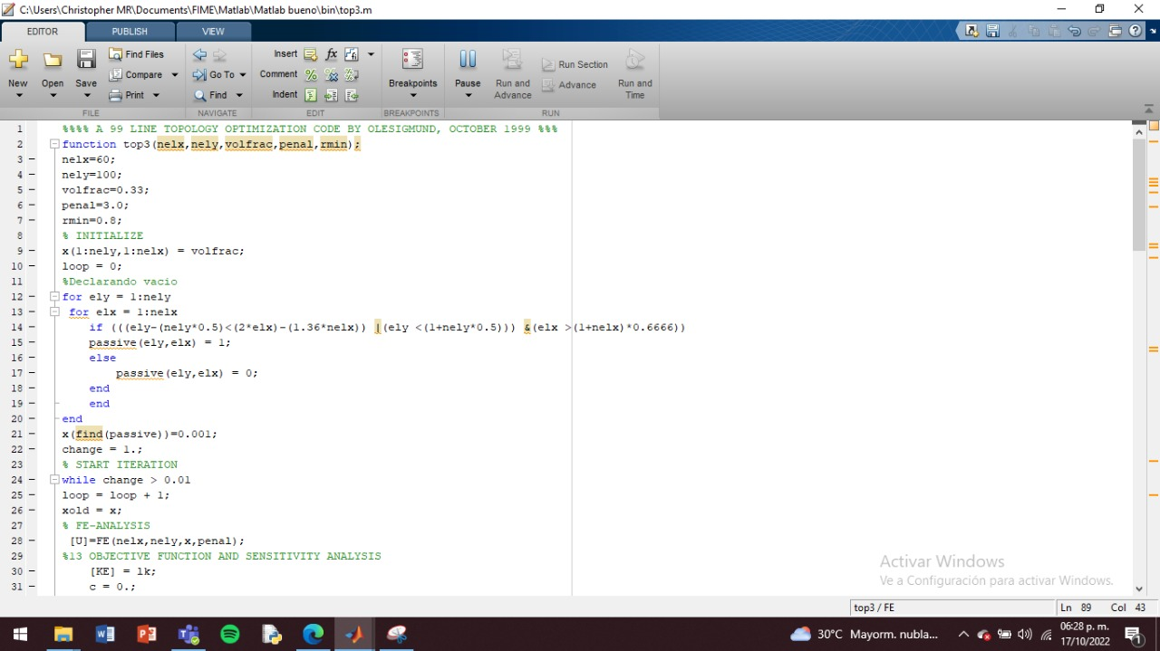

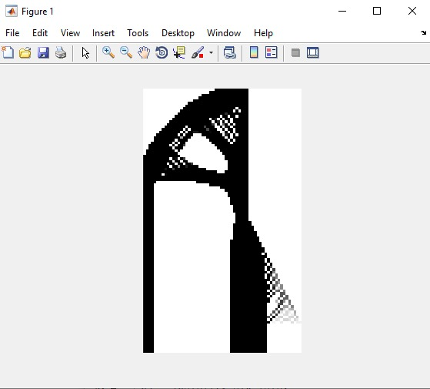

**Código Completo con las Modificaciones Finales**

**%%%% A 99 LINE TOPOLOGY OPTIMIZATION CODE BY OLESIGMUND, OCTOBER 1999 %%%**

**function top3(nelx,nely,volfrac,penal,rmin);**

**nelx=60;**

**nely=100;**

**volfrac=0.33;**

**penal=3.0;**

**rmin=0.8;**

**% INITIALIZE**

**x(1:nely,1:nelx) = volfrac;**

**loop = 0;**

**%Declarando vacio**

**for ely = 1:nely**

**for elx = 1:nelx**

**if (((ely-(nely*0.5)<(2*elx)-(1.36*nelx)) |(ely <(1+nely*0.5))) &(elx >(1+nelx)*0.6666))**

**passive(ely,elx) = 1;**

**else**

**passive(ely,elx) = 0;**

**end**

**end**

**end**

**x(find(passive))=0.001;**

**change = 1.;**

**% START ITERATION**

**while change > 0.01**

**loop = loop + 1;**

**xold = x;**

**% FE-ANALYSIS**

**[U]=FE(nelx,nely,x,penal);**

**%13 OBJECTIVE FUNCTION AND SENSITIVITY ANALYSIS**

**[KE] = lk;**

**c = 0.;**

**for ely = 1:nely**

**for elx = 1:nelx**

**n1 = (nely+1)*(elx-1)+ely;**

**n2 = (nely+1)* elx +ely; %19**

**dc(ely,elx) = 0.;**

**for i = 1:5**

**Ue = U([2*n1-1;2*n1; 2*n2-1;2*n2; 2*n2+1; 2*n2+2; 2*n1+1;2*n1+2],1);**

**c = c + x(ely,elx)^penal*Ue'*KE*Ue;**

**dc(ely,elx) = dc(ely,elx)-penal*x(ely,elx)^(penal-1)*Ue'*KE*Ue;**

**end**

**end**

**end**

**%25 FILTERING OF SENSITIVITIES**

**[dc] = check(nelx,nely,rmin,x,dc);**

**%27 DESIGN UPDATE BY THE OPTIMALITY CRITERIA METHOD**

**[x] = OC(nelx,nely,x,volfrac,dc,passive);**

**%29 PRINT RESULTS**

**change = max(max(abs(x-xold)));**

**disp(['It.:' sprintf('%4i',loop) 'Obj.:' sprintf('%10.4f',c) ...**

**' Vol.: ' sprintf('%6.3f',sum(sum(x))/(nelx*nely)) ...**

**' ch.: ' sprintf('%6.3f',change )])**

**% PLOT DENSITIES**

**colormap(gray); imagesc(-x); axis equal; axis tight; axis off;pause(1e-6);**

**end**

**%40 %%%%%%%%% OPTIMALITY CRITERIA UPDATE %%%%%%%%%**

**function [xnew]=OC(nelx,nely,x,volfrac,dc,passive)**

**l1 = 0; l2 = 100000; move = 0.2;**

**while (l2-l1 > 1e-4)**

**lmid = 0.5*(l2+l1);**

**xnew = max(0.001,max(x-move,min(1.,min(x+move,x.*sqrt(-dc./lmid)))));**

**xnew(find(passive)) = 0.001;**

**if sum(sum(xnew)) - volfrac*nelx*nely > 0;**

**l1 = lmid;**

**else**

**l2 = lmid;**

**end**

**end**

**%%%%%%%%%% MESH-INDEPENDENCY FILTER %%%%%%%%%%%**

**function [dcn]=check(nelx,nely,rmin,x,dc)**

**dcn=zeros(nely,nelx);**

**for i = 1:nelx**

**for j = 1:nely**

**sum=0.0;**

**for k = max(i-round(rmin),1):min(i+round(rmin),nelx)**

**for l = max(j-round(rmin),1):min(j+round(rmin), nely)**

**fac = rmin-sqrt((i-k)^2+(j-l)^2);**

**sum = sum+max(0,fac);**

**dcn(j,i) = dcn(j,i) + max(0,fac)*x(l,k)*dc(l,k);**

**end**

**end**

**dcn(j,i) = dcn(j,i)/(x(j,i)*sum);**

**end**

**end**

**%65 %%%%%%%%% FE-ANALYSIS %%%%%%%%%%%%**

**function [U]=FE(nelx,nely,x,penal)**

**[KE] = lk;**

**K=sparse(2*(nelx+1)(nely+1), 2(nelx+1)*(nely+1));**

**F=sparse(2*(nely+1)(nelx+1),5); U=zeros(2(nely+1)*(nelx+1),5);**

**for ely = 1:nely**

**for elx = 1:nelx**

**n1 = (nely+1)*(elx-1)+ely;**

**n2 = (nely+1)* elx +ely;**

**edof = [2*n1-1; 2*n1; 2*n2-1; 2*n2; 2*n2+1;2*n2+2;2*n1+1; 2*n1+2];**

**K(edof,edof) = K(edof,edof) + x(ely,elx)^penal*KE;**

**end**

**end**

**% DEFINE LOADSAND SUPPORTS(HALF MBB-BEAM)**

**F(2*nelx*(nely+1)+2,1) = 1;**

**F(2*nelx*(nely+1)+(nely/4),2) = 1;**

**F(2*nelx*(nely+1)+(nely/2),3) = 1;**

**F(2*nelx*(nely+1)+(nely),4) = 1;**

**F(2*nelx*(nely+1)+(nely*1.2),5) = 1;**

**fixeddofs =2*(nely+1):2*(nely+1):2*(nelx+1)*(nely+1);**

**alldofs = [1:2*(nely+1)*(nelx+1)];**

**freedofs = setdiff(alldofs,fixeddofs);**

**% SOLVING 127**

**U(freedofs,:) = K(freedofs,freedofs) \F(freedofs,:);**

**U(fixeddofs,:)= 0;**

**%%%%%%%%%% ELEMENT STIFFNESS MATRIX %%%%%%%**

**function [KE]=lk**

**E = 1.;**

**nu = 0.3;**

**k=[ 1/2-nu/6 1/8+nu/8 -1/4-nu/12 -1/8+3*nu/8 ...**

**-1/4+nu/12 -1/8-nu/8 nu/6 1/8-3*nu/8];**

**KE = E/(1-nu^2)*[ k(1) k(2) k(3) k(4) k(5) k(6) k(7) k(8)**

**k(2) k(1) k(8) k(7) k(6) k(5) k(4) k(3)**

**k(3) k(8) k(1) k(6) k(7) k(4) k(5) k(2)**

**k(4) k(7) k(6) k(1) k(8) k(3) k(2) k(5)**

**k(5) k(6) k(7) k(8) k(1) k(2) k(3) k(4)**

**k(6) k(5) k(4) k(3) k(2) k(1) k(8) k(7)**

**k(7) k(4) k(5) k(2) k(3) k(8) k(1) k(6)**

**k(8) k(3) k(2) k(5) k(4) k(7) k(6) k(1)];**

**6) Conclusiones por cada autor.**

* **Luis Carlos Gomez Espinoza 1926227**

Como conclusión en la práctica 3, se llevó a cabo el código para realizar la optimización topológica para el diseño de la estructura de un panorámico, esto se realizó modificando el código original de optimización topológica de 99 líneas, no resultó complicado modificarlo y realizar la optimización para el diseño de otras estructuras, debido a que ya se había comprendido y trabajado este código en prácticas anteriores. Se modificaron los parámetros nelx, nely, volfrac, penal y rmin para realizar la figura del diseño de la estructura de un panorámico. Además, se necesitó el uso y modificación de la instrucción fixeddofs para poder cambiar el espacio de diseño a otra posición.

Así mismo, para el diseño de esta estructura se creó un empotramiento en forma diagonal donde se utilizaron elementos pasivos, los cuales sirvieron para determinar el espacio en blanco que representa el espacio vacío del empotramiento en la parte inferior derecha de la estructura del panorámico.

Como conclusión final, nuevamente se demuestra que el uso de la optimización topológica tiene diversas aplicaciones, esta ayuda al diseño, concepción y comprensión de distintas estructuras, como es el caso de esta práctica aplicando la optimización topológica al diseño de la estructura de un panorámico.

* **César Mauricio Alvarez Olguín 1910330**

En esta práctica se diseñó la estructura de un panorámico, donde dichos panorámicos, hacen referencia a el soporte sobre el cual se posicionará un anuncio publicitario, ya sea de una cara o de tres caras, estos suelen exponerse a altas ráfagas de viento, por lo que su estructura ocupa ser muy rígida para soportar estas fuerzas. Así como en las prácticas anteriores, se hizo uso del código de optimización topológica para la minimización de la conformidad de estructuras cargadas estáticamente, donde el número total de líneas de entrada de Matlab es de 99.

Para poder llevar a cabo los cambios para fuerzas múltiples se editó el script, con la finalidad de poder ingresar las fuerzas necesarias, a su vez, para poder cambiar el anclaje del espacio de diseño a otra posición, este se modificó con la instrucción fixeddofs.

Es así como en esta práctica se pudo observar el comportamiento estático de un panorámico, a su vez, se aprendió a plasmar dicho panorámico en un código de Matlab, con el objetivo de llevarlo a su representación gráfica.

* **Mauricio Martinez Tovar**

Para esta práctica se elaboró la estructura de un panorámico, previamente ya se había realizado un código de 99 líneas y solo toco modificarlo para que nos arrojara otros parámetros. Se modificaron los parámetros nelx, nely, volfrac, penal y rmin para realizar la figura del diseño de la estructura de un panorámico incluso se implementó la instrucción fixeddofs para poder cambiar el espacio de diseño a otra posición. Sin duda esta aplicación nos ayuda a realizar diseños y estructuras de una manera más práctica;como este claro ejemplo realizando una estructura de un panorámico con la optimización topológica.

* **Mauro Alberto Hernández Saldaña**

En esta practica aplicamos lo que ya conocíamos de la práctica anterior como el código de 99 líneas y el como mejorar el diseño de alguna estructura, pero ahora aplicada a una geometría diferente, la cual era un panorámico publicitario, donde el diseño generaría una estructura capaz de soportar la fuerza que el viento ejerce sobre este cuerpo.

Pudimos notar la diferencia de como es que funciona dependiendo el área de trabajo y donde se aplica la fuerza, notando de nueva manera como el diseño generativo es muy útil para ayudar a la creación de estructuras capaces de realizar diversas acciones con las restricciones dichas, y como ayuda a reducir el tiempo que se pasaría normalmente en diseñar esa estructura sin el programa que nos ayude, mostrando que es de gran avance y que la optimización topológica tiene gran futuro.

* **Eduardo Rodriguez Montalvo**

En esta ocasión, la realización de la práctica resultó un poco más laboriosa de lo esperado ya que se presentaron diversas fallas con el uso del software Matlab, desde fallas en la estructura principal del código hasta del software como tal, viéndonos obligados a cambiar de equipo en una ocasión para optimizar tiempo, sin embargo, una vez solucionada esta problemática se obtuvo como resultado final una observación a detalle sobre el proceso que de optimización de los esfuerzos, además de ver los espacios en blanco que son elementos pasivos que necesitan ser tomados en cuenta para el diagrama.

* **Luis Alberto Pinzon Garcia**

En esta practica 3 llegamos a la conclusión de elaborar el diseño de la estructura de un panorámico así como dice su nombre, lo siguiente fue investigar sobre la geometría, después crear una idea de una estructura y luego generarla mediante un código para realizar la optimización topológica para el diseño de la estructura de un panorámico, esto se realizó modificando el código original de optimización topológica de 99 líneas, esto no fue tan complicado porque nos basamos en prácticas anteriores, y ya trabajando con estos códigos y estos parámetros llegamos a nuestro diseño. Lo que se puede notar es que hubo unas modificaciones con los parámetros nelx, nely, volfrac, penal y rmin para realizar la figura del diseño de la estructura de un panorámico. Además, se necesitó el uso y modificación de la instrucción fixeddofs para poder cambiar el espacio de diseño a otra posición. y como ya sabemos de nuevo logramos utilizar la optimización topológica y así darnos cuenta de las distintas aplicaciones que esta nos puede ayudar al diseño de nuestros trabajos para el futuro.

.

* **Fuentes bibliográficas**
* 99 Line Topology Optimization Code - O. Sigmund, Department of Solid Mechanics, Building 404, Technical University of Denmark, DK-2800 Lyngby, Denmark.
* *Optimización Topológica*. (2019, 9 enero). Estudio de Ingeniería y Tecnología Avanzada S.L. Recuperado 16 de septiembre de 2022, de <https://eitaingenieros.com/optimizacion/>
* ANÁLISIS PARAMÉTRICO DE ANUNCIOS ESPECTACULARES SUJETOS A LA ACCIÓN DEL VIENTO - PDF Descargar libre. (s. f.). Recuperado 17 de octubre de 2022, de <https://docplayer.es/144665365-Analisis-parametrico-de-anuncios-espectaculares-sujetos-a-la-accion-del-viento.html>
* Anuncios Espectaculares | Publisitios de MÃ©xico. (s. f.). Publisitios. Recuperado 17 de octubre de 2022, de https://publisitios.com/medios/espectaculares